**Разработка классного часа для 9 класса на тему**

**«Государство и человек: конфликт интересов»**

**Цель:**   формирование  антикоррупционного мировоззрения, нравственных ценностей, а также навыков самоконтроля и взаимоконтроля за случаями проявления коррупции.  
  
**Задачи:**   
Познакомить с причинами, формами проявления коррупции, вредными последствиях данного явления.



Сегодня мы с вами поговорим конфликте интересов. Так называют ситуацию, при которой личная заинтересованность человека может повлиять на процесс принятия им решения в ущерб интересам общества.   
Каждый человек должен осмысливать свои поступки, предвидеть их последствия, знать, что получится в результате – добро или зло. Особенно важно понимать правовые последствия любого вашего действия.    
Зачастую причиной конфликта интересов государства и человека является такое явление, как **коррупция.**  
Какие ассоциации возникают у вас при этом слове?   
(*взятка, подкуп, обман, мошенничество*).  
  
**Коррупция** (от лат.corruptio-подкуп) - процесс, связанный с прямым использованием должностным лицом прав, связанных с его должностью, в целях личного обогащения.   
Издавна появился обычай делать подарки, чтобы добиться расположения представителей власти. Дорогой подарок выделял человека среди других и способствовал тому, чтобы его просьбы выполнялись.   
По мере усложнения государственного аппарата появились профессиональные чиновники, которые, должны были довольствоваться только фиксированным жалованием. На практике же они стремились воспользоваться своим положением для тайного увеличения своих доходов.   
  
**Виды коррупции.**  
*Бытовая коррупция*порождается взаимодействием рядовых граждан и чиновников. В неё входят различные подарки от граждан и услуги должностному лицу и членам его семьи.    
*Деловая коррупция* возникает при взаимодействии власти и бизнеса. Например, в случае хозяйственного спора, стороны могут стремиться заручиться поддержкой судьи с целью вынесения решения в свою пользу.  
*Политическая коррупция* относится к политическому руководству и верховным судам в демократических системах. Она касается стоящих у власти групп, недобросовестное поведение которых состоит в осуществлении политики в своих интересах и в ущерб общественных.  
  
  
*3. Самостоятельная работа.*  
Рассмотрите ситуации, представленные на картинках и ответьте на вопросы: о какой форме коррупции идет речь и каковы вредные последствия данного поступка.   
  
**Ситуация1:**   
Таможенник обнаружил неоформленный багаж, владелец заплатил сотруднику таможни, который взял деньги, вместо составления протокола и отпустил контробандиста.

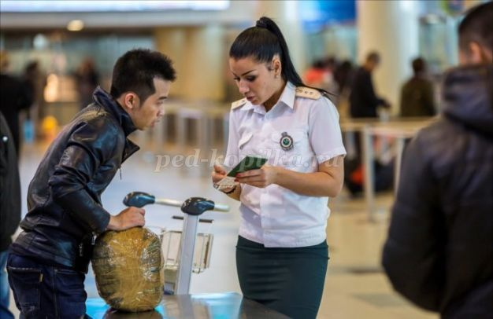

(Взятка. Последствия: падение авторитета представителей таможни )  
  
**Ситуация 2:**   
Государственный служащий, отвечающий за очередность бесплатных операций в больнице, намекает родственникам больных, что за деньги может изменить порядок предоставления медицинской помощи.



( Вымогательство – принуждение человека заплатить деньги или предоставить другие ценности в обмен на действие или бездействие. Последствия: подрыв веры людей в справедливость. )  
  
**Ситуация 3:**  
Журналист забирает с работы фотоаппарат и использует его для подработки в качестве свадебного фотографа.



(Растрата – кража ресурсов людьми, облаченными властью или контролем над какими-либо ценностями.  Последствия: материальный урон бюджету государства .)  
  
 **Ситуация 4:**  
Администрация завода назначила на различные должности членов своих семей и близких, друзей.

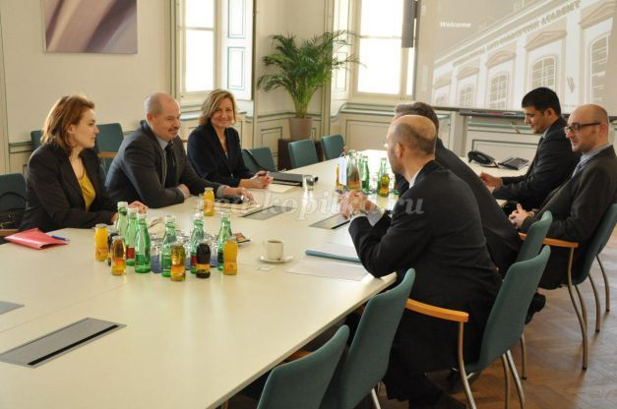

( Фаворитизм – назначение услуг или предоставление ресурсов родственникам, знакомым, в соответствии с их принадлежностью к партии, религии и т.п. Кумовство – форма фаворитизма, когда должностное лицо предпочитает при назначении на государственные должности выдвигать своих родственников. Последствия: подрыв веры людей в институты демократии, в законность.)  
  
**Ситуация 5:**  
Во время отпуска (или в воскресние дни) директор компании настаивает на выходе работников на субботник.



( Злоупотребление полномочиями. Последствия: причинен существенный вред охраняемым законом правам  интересам граждан, подрыв веры людей в в справедливость.)  
  
**Сферы деятельности, в наибольшей степени подвержены коррупции:**  
1. Таможенные службы;   
2. Медицинские организации;  
3. Автоинспекции;  
4. Судебные органы;  
5. Налоговые органы;  
6. Правоохранительные органы;  
7. Получение кредитов;  
8. Надзор за соблюдением правил охоты и рыболовства;  
9. Освобождение от призыва на военную службу;  
10. Поступление в ВУЗы и многие др.



Конфликт – это столкновение интересов. И, как любое столкновение, конфликт может принести и радость победы, и горечь поражения.   
Как вы думаете, какие меры помогли бы нашему правительству бороться с коррупцией?

*1. Повышение заработной платы работников правоохранительных органов, образования, медицины.  
2. Общественное порицание коррупционеров (публикации в СМИ, показательные суды).  
3. Отчеты о доходах чиновников.  
4. Конкурсы при приеме на работу. Равные условия для всех.  
5. Запрет заниматься той работой, где допустили коррупционные нарушения.  
6. Ужесточить законы в отношении коррупционеров, чтобы страх перед наказанием был сильнее соблазна.*  
  
**Уголовная ответственность и наказания за некоторые коррупционные преступления:**  
1. За получение взятки может быть назначен штраф в размере 50-кратной суммы взятки либо лишение свободы на срок до 5 лет, с конфискацией имущества, с пожизненным лишением права занимать определенные должности или заниматься определенной деятельностью.   
2. В случае получения взятки преступной группой или в особо крупном размере предусмотрено наказание в виде штрафа в размере 80-кратной суммы взятки либо лишение свободы на срок от 10 до 15 лет, с конфискацией имущества, с пожизненным лишением права занимать определенные должности или заниматься определенной деятельностью.   
3. За осуществление незаконной предпринимательской деятельности и получение незаконных доходов государственными органами и органами местного самоуправления - штраф 600 МРП.  
4. За непринятие мер руководителями государственных органов по борьбе с коррупцией - штраф 100 МРП.   
  
*Закрепление*  
**Кроссворд: «Необходимые качества»**

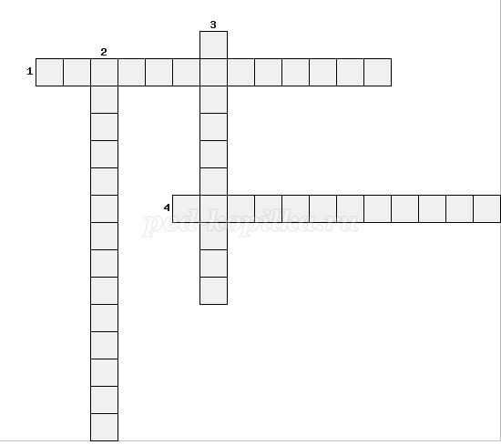

1. Качество человека, соблюдающего все правила приличия.   
2. Качество человека, который всегда поступает честно по отношению к другим.   
3. Качество, свидетельствующее о толковости, рассудительности.   
4. Качество человека, который поступает с другими по правилу: относись к другим так, как бы ты хотел, чтобы относились к тебе

*5.*   
Мы выяснили с вами причины и способы разрешения конфликта интересов государства и человека.  
Я предлагаю вам на трафаретах листочка написать, что вы узнали и что, может вам пригодиться для решения возможных конфликтов.   
  
*6. Итог.*  
Бороться с коррупцией можно и нужно.  
Скоро вы станете взрослыми, вам придётся решать многие вопросы, которые ставит перед нами жизнь. Постарайтесь найти верное решение в любой ситуации, не нарушая закон, давая отпор коррупционерам и взяточникам.